NAVODILA ZA 7. razred (od 23. 3. do 27. 3. 2020):
Tvoja prva naloga je, da mi ČIMPREJ poslikaš vse naloge iz DZ-ja in zvezka, ki si jih moral/-a narediti v prejšnjem tednu in mi jih pošlješ na mail (tomaz.sumah@os-mk.si) ali pa na eAsistenta. Naloge za prejšnji teden VSE daš v eno Wordovo datoteko in jo poimenuješ: IME_RAZRED_dan_mesec_mat (jaz bi, če bi bil v 9.B torej poslal dokument z imenom: Tomaž_9B_16_3_mat.docx).
Potem pa je/bo tvoja naloga, da za vsak dan pošlješ tak dokument. Če boš imel/-a težave mi piši in pomagal bom. Če nama ne uspe tako, se bova dogovorila za drug način pomoči.

1. ura: naslov v zvezku: Načrtovanje trikotnikov SSS, SKS - ponovitev
Ponovitev in utrjevanje snovi, ki si jo moral opraviti prejšnji teden. Načrtovanje trikotnikov SSS, SKS.
Delal/-a boš na spletu: i učbeniki (matematika 7).
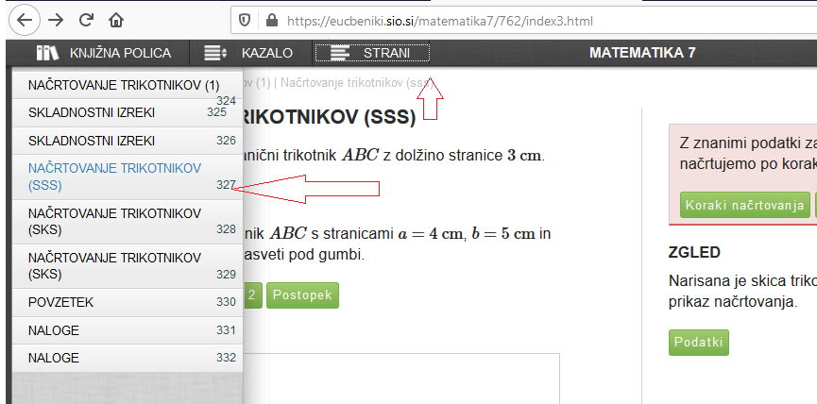
Najprej narediš spodnji (i učbeniki; matematika 7; str. 327) nalogi v zvezek!
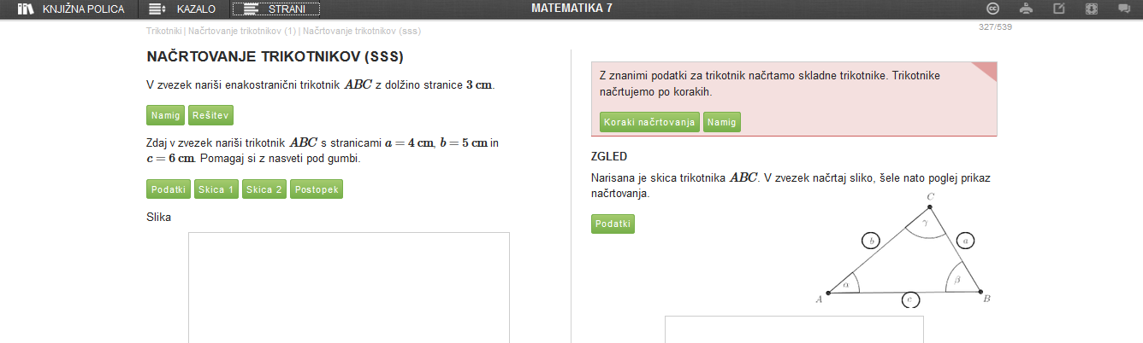
Nato še naloge 1(smo na računalnik), 3, 7, 8 in 9. Uspešnejši učenci naredijo še nalogo 12.

2.ura: naslov v zvezku: Načrtovanje trikotnikov KSK, SSK - ponovitev
Ponovitev in utrjevanje snovi, ki si jo moral opraviti prejšnji teden. Načrtovanje trikotnikov KSK, SSK.
Delal/-a boš na spletu: i učbeniki (matematika 7).
Rešiš naloge 2, 4, 6 in 10 (smo na računalnik, včasih ne dela). Uspešnejši učenci naredijo še nalogo 11.

3.ura:
Načrtovanje trikotnikov Osno somernih trikotnikov. Najprej si prebereš in ogledaš »Pomoč za uspešno reševanje«, nato reši naloge v samostojnem delovnem zvezku (SZD).
Naloge v DZ-ju | Pomoč za uspešno reševanje
SDZ 4.del: str. 23 - 25  Naloge ti ne bi smele delati težav. | SDZ 4.del: str. 22, 23 (Mojster reši)  V šoli smo že povedali, da je ekakokraki trikotnik OSNO SIMETRIČEN. Tudi enakostranični trikotnik je.  To pomeni, da je oglišče C na simetrali daljica AB!

4.ura:
Naslov: Višine trikotnika. Najprej si prebereš in ogledaš »Pomoč za uspešno reševanje«, nato reši naloge v samostojnem delovnem zvezku (SZD).
Naloge v DZ-ju in učbeniku | Pomoč za uspešno reševanje
SDZ 4.del: str. 29 - 33  Naloge 1. do 6. ti ne bi smele delati težav. Pri nalogah od 7. do 10. pa moraš VEDNO iz stranice oziroma nosilke stranice najprej narisati PRAVOKOTNICO, ki je nosilka višine. Nato nanjo s šestilom naneseš dolžino višine in skozi presečišče loka in nosilke višine narišeš pravokotnico (ki je vzporedna stranici oz nosilki staranice). Tako boš dobil/-a oglišče! Pomagaj si tudi z rešenimi zgledi v UČBENIKU na straneh 126, 127. | SDZ 4.del: str. 26, 27 in 28 (Mojster reši)  Že prvo uro obravnavanja trikotnikov sem vam povedal, da je višina daljica, ki povezuje oglišče z nosilko nasproti ležeče stranice in je nanjo PRAVKOTNA.

